**一.游戏的开发工具：**

Cocos2dx

Unity

1. **游戏的定义：**
2. **游戏的类型**

**角色扮演（地图类型）（如果有其他类似于卡牌或者战棋也可以讨论）**

**轻度沙盒探索（有一定的地图大小，可供探索，有收集物品地图设计较为复杂，提供单场景探索）场景如图所示（轩辕剑天之痕）**

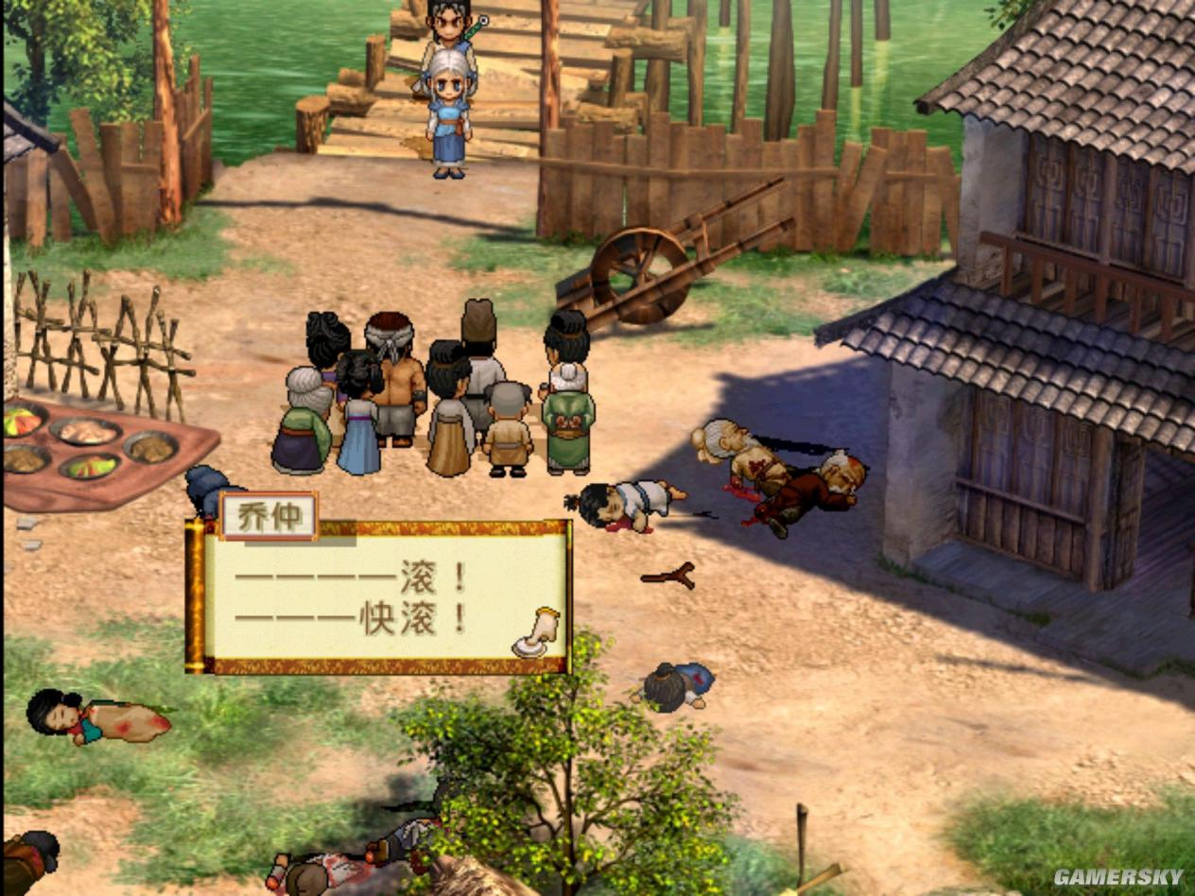

**单线程RPG（不提供任何探索范围，横版过关（收集物可有可无））场景如图所示**

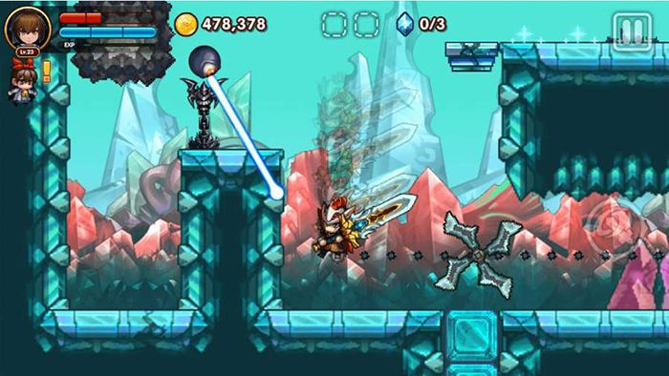

1. **游戏的战斗系统**

**以下三种方式任选，主要是程序方面能做到一个什么程度**

数值战斗系统是纯数值对抗

纯粹比较等级大小或者攻击力大小

视觉战斗系统是以战斗中的视觉表现和数值对抗为核心

有战斗的动作，实质依旧是比较大小

轻对抗战斗系统是以战斗中的数值对抗、关键决策和操作反馈为主

策略性，辅助以关键的道具和技能外加大小比较

具体的战斗形式，要看陆总的程序能到什么个程度，所以我这边也没办法去设想，所以端午讨论的时候具体谈吧。

1. **游戏的战斗方式（以下三种形式任选）**

**回合制（轩辕剑天之痕）**

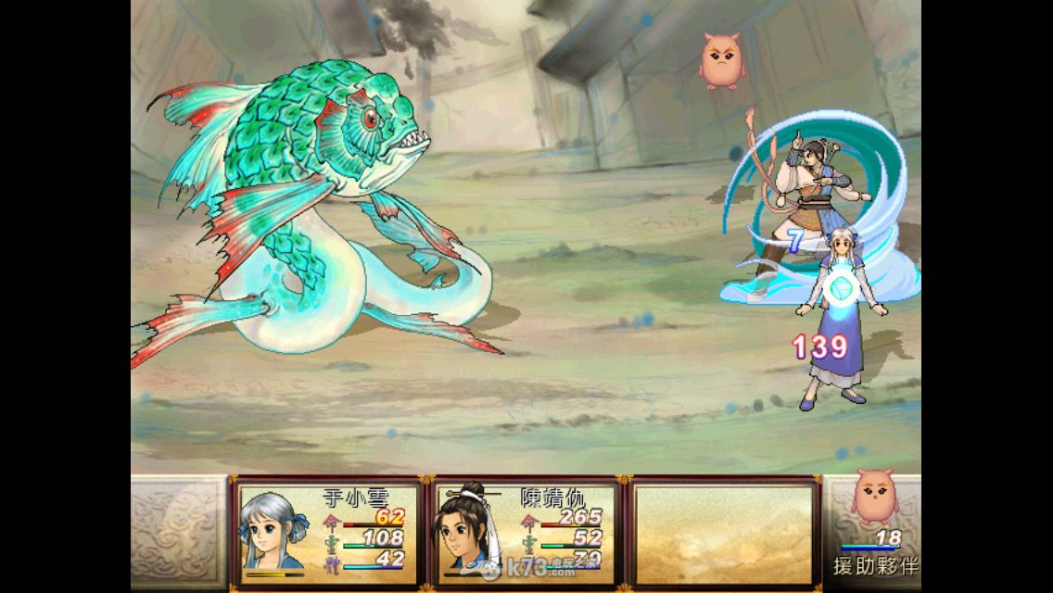

**半回合制**

**速度值决定攻击顺序，并不是战斗（闪之轨迹）**

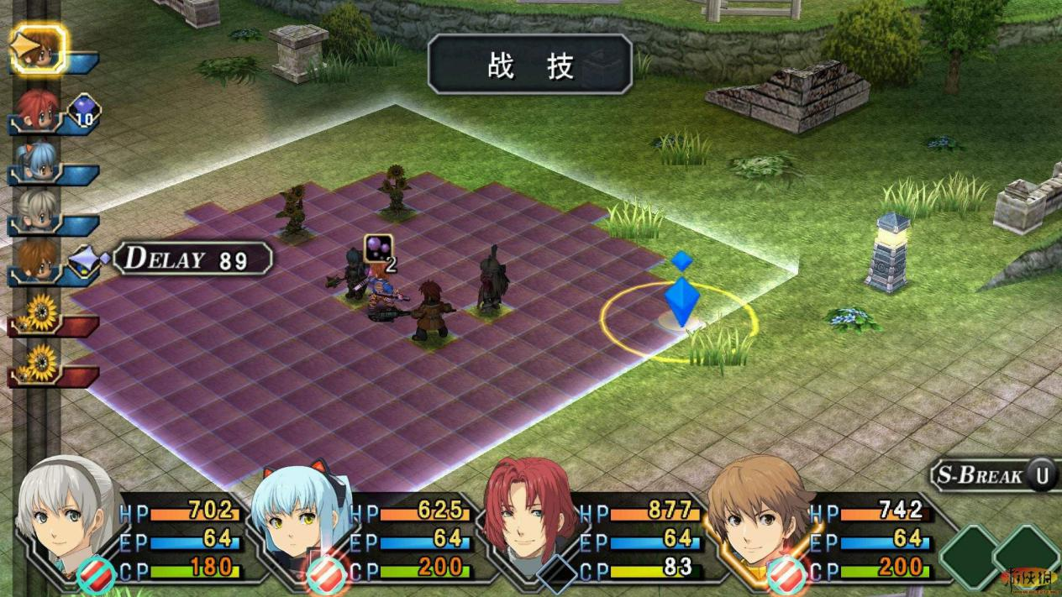

**即时RPG（开发较为复杂）（艾希）**

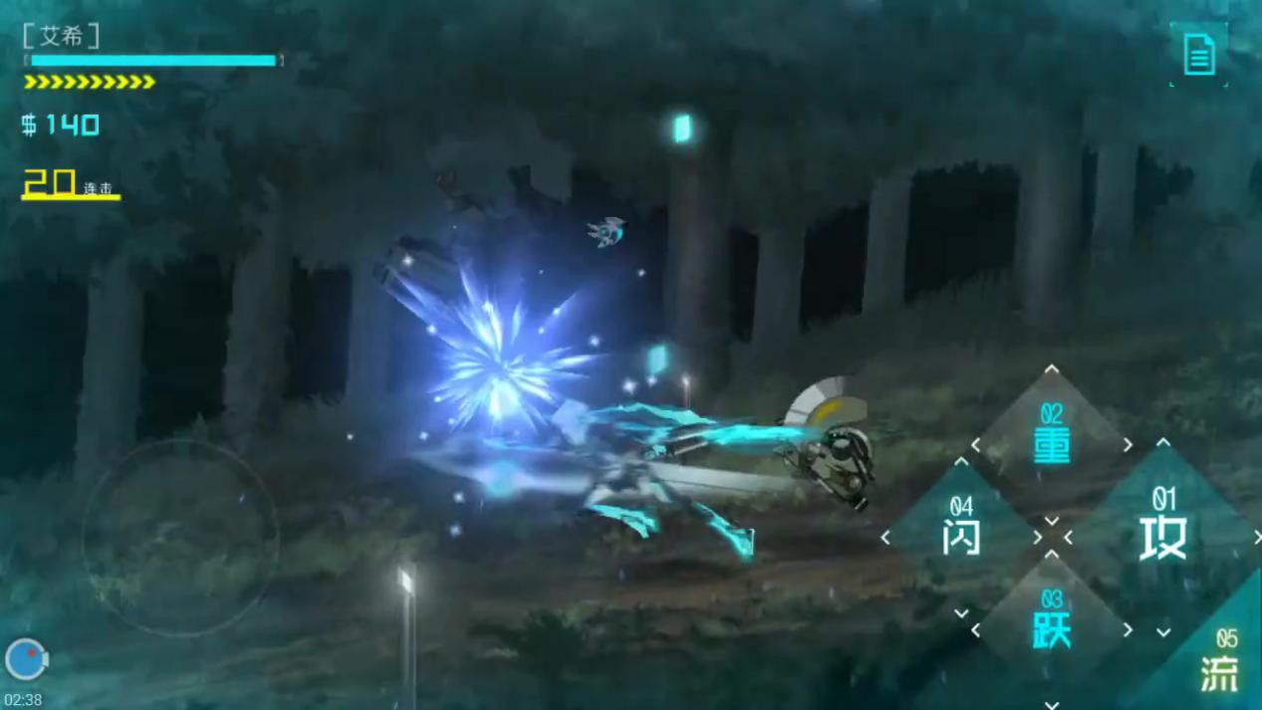

1. **游戏战斗画面**

**2d横板战斗画面，至于具体做成回合制还是即时战斗类，视程序方面的意愿。**

1. **主题**

**不完美的世界亦是完美的世界**

**人性之恶，人性之善**

1. **目的**

**旅经诸国，前往魔王之国**

1. **角色**

**这边提及的是我构思的起始人物，后期如果有必要会再另行增加。**

**男主（名字暂定）**

**设定为18—22岁的年龄**

**法理之国的年轻军人**

**战斗方式定为物理系**

**性格平时沉稳理智，少数时刻会失智而冲动。**

**剧本上的设定是法理之国的年轻军人，法理之国的法是从古传今，有很多的缺漏和不足，但每个人都遵守且不能为人的意志所影响，男主因为救助被家暴的妻儿，失手误杀醉汉，被处以死刑。父亲代而受之之后，男主对于法律的权威性产生了疑问，而远方的来的吟游诗人说，远方的魔王之国近乎完美，没有法理却无人犯罪，男主心而往之，决定前往魔王之国去查看。**

**女主（名字暂定）**

**设定为12-14岁**

**法理之国的法术系学生**

**战斗方式定为辅助系**

**性格懂事早熟，也有胆怯懦弱的成分。性格形象类似于行尸走肉里的克里斯婷。**

**剧本设定母亲是隔壁战士之国的人，嫁到法理之国。常年受到其丈夫的家暴，女主出生之后一直在战士之国，近两年才来到法理之国，在母亲被当街家暴时因其出手对抗父亲，致使父亲死于男主手下，而被判处协同罪，面临十几年的牢狱之灾。不想接受此种结果的女主煽动男主带着她一起逃出法理之国前往魔王之国。**

**女二（暂定）**

**女三（暂定）**

**以上四位角色，女二的出场打算安排在第四幕，女三安排在第六或第七幕出场。由于打算把他们和剧情一起安排出场，但详细剧情暂未构思完成所以括弧暂定。另外其他的不会陪伴主角旅行到最后一站的其他配角们，会在每一幕的剧情构思中给出。**

1. **战斗能力的设定**

**传统rpg设定，物理与魔法，近战与远程。**

1. **世界设定**

**时间：交错的时间，不同的国家的发展阶段不同**

**地点：微缩缩小架空世界**

**世界的状态：国家**

**法理之国（法而不近人情）**

**战士之国（二战设定，勇而好战，战而无意）**

**优雅治国（雅而丑陋，近代欧洲）**

**和善之国（善）**

**民之国（民主而暴政，英国）**

**权之国（集权而无智）**

**欲望之国（钱即万物）**

**盗匪之国（无政府主义，游牧之国四处劫掠）**

**魔王之国（理想乡却是一群毫无思想的人类）**

1. **故事**

**以下内容相当于一个开场预告，决定一下大致基调，并没有具体内容包括场景安排之类的详细内容。**

**初期方向：**

**故事我是打算做成单元剧，以国家为单元，一单元两到三章的故事量。目前是九个国家，然后以最后一个国家魔王之国收尾。**

**第一幕法理之国，人们尊崇着法理，恪守法律，由于自古传今，人们已经忘记了法律是人为创造的东西，神话了他，虽说一丝不苟的遵照法律做事，致使法理之国处在表面极其安全稳定的状态，但是其内在存在诸多不合理和相悖的事情，法理之国的人却从未去考虑过。**

**第二幕战士之国**

**战士的国家故名思意，是战士存在的国家，人们崇拜勇敢，尊崇强者。战士之国的人不会畏惧野兽和危险，迎难而上。这也是战士之国建国之初，能克服一切危机生存下来的依靠。然而过度勇猛却无节制，勇猛变成了恃强凌弱，为了证明自己的强大，肆意发动战争，部族之间相互争斗，这令战士之国的勇猛变成了匹夫之勇。**

**第三幕**

**优雅之国，街上的人们华贵无比，仪表堂堂，谈吐不凡，待人谦逊，路过此国的旅人在世界各地宣扬优雅之国的声名。优雅之国干净整洁到似乎都没有下水道一般。当然不是，没有下水道不过是有人承担了下水道的职责，那群住在优雅之国地下被称为鼠族的人们，优雅之国的优雅不过是一群贵族剥削大众而来的罢了。**

**第四幕**

**和善之国，即使你身无分文，你依旧可以在和善之国吃饱穿暖，即使你毫无长计，依旧可以在和善之国成家立业。这是和善之国的道德要求，也是法理要求。和善之国的人们可以对任何落难之人施以援手，即便是在自己即将冻死之余也愿意将自己的衣服脱下赠于他人。但是干柴燃烧自己去温暖他人，干柴不会有意见嘛？夜里杀人杀人越货，白天帮助他人的和善又究竟是怎样的和善？**

**第五幕**

**民权之国**

**取信于民，听信于民，这是民权之国革命百年得来的硕果。事无巨细，一切由民众决定，上到总统选举，下到修路造桥。民权之国的投票议院成为了国家实质运转的权利中心。过度的民主即是暴政，民众的意愿是否为正确。**

**剩下的四幕暂未构思**

**第六幕**

**集权之国**

**第七幕**

**第八幕**

**第九幕**

**总结：游戏的总流程，我希望安排成九幕，这个策划写的很烂很简略，只是希望我们端午讨论的时候，有侧重点，关键还是之后我们互相之间的沟通。希望我们能顺利的把这个游戏做出来这对于我们而言就是胜利。**